**VÜCUDUMUZDAKİ SİSTEMLER**

1. **DESTEK HAREKET SİSTEMİ**

Basit bir hareketi gerçekleştirmek için bile kaslar ve kemikler birlikte çalışır. Metal bir parayı elimizde tutmamızı veya 5 kg ağırlığındaki bir çantayı kaldırmamızı sağlayan güç, kaslarımız ve kemiklerimizin etkileşimiyle ortaya çıkar.

Gün boyunca yaptığımız tüm hareketlerde, destek ve hareket sistemi görevlidir. Bunun yanında bu sistemin görevleri şunlardır:

• Vücuda şekil verir, destek sağlar.

• İç organlarımızı korur. Örneğin kalbimiz ve akciğerlerimiz kaburgalarla, omuriliğimiz omurga ile beynimiz ise kafatası kemikleriyle korunur.

• Kemikler ve kaslar birlikte çalışarak hareket etmemizi sağlar.

• Kemik; kalsiyum, magnezyum, fosfor gibi mineralleri depolar.

• Kemiğin yapısında bulunan kırmızı kemik iliği, kan hücrelerini üretir.

Destek ve hareket sistemi, iskelet ve kaslar olmak üzere iki kısımdan oluşur.

**İSKELET**

Vücudumuzun çatısını oluşturan iskelet sistemimiz kemik, kıkırdak ve eklemlerden oluşmaktadır.

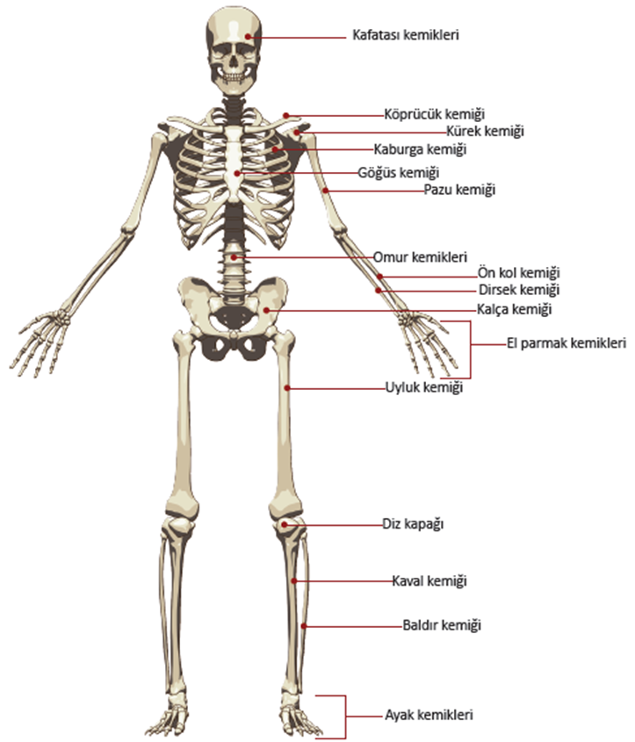

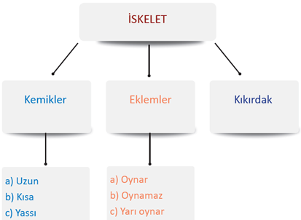

Kemiklerimiz, kıkırdak dokunun sertleşmesi ile oluşur. Anne karnında kıkırdak dokularda kalsiyumun birikmesiyle kemikleşme başlar. Yeni doğan bebeklerin kafatasının üst kısmı yumuşak bir kıkırdak dokudan oluşur. Büyüdükçe kafatasımızın şekli değişir ve kemikler sertleşir. Kemikleşme yirmili yaşlara kadar devam eder ancak burun ucu ve kulak kepçesi gibi bazı bölgeler kemikleşmez.

Yeni doğmuş bir bebeğin iskeletinde 300'ün üzerinde kemik bulunur. Daha sonra bazı kemiklerin birleşmesiyle kemik sayısı 206'ya iner. İnsan iskeleti; baş, gövde ve üyeler iskeleti olarak üç kısımdan meydana gelir.

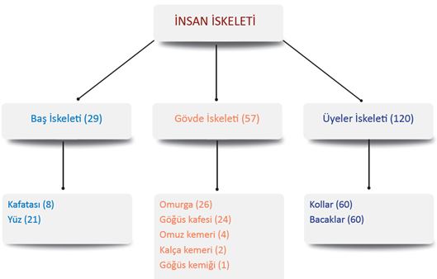

Kemiklerin gelişmesi, gençlik yıllarının sonuna kadar sürer; yaşamımız boyunca da kemiklerimizde birçok değişim gerçekleşir. Kemikler, kan ve mineral kaynaklarına ev sahipliği yapar ve yaşamsal öneme sahip çok çeşitli işlevleri yerine getirir. Bedenimizdeki kemikler; oksijen alır,besin maddelerini tüketir ve kemiklerin yapısındaki kalsiyum miktarı değişebilir. Kemikler, sürekli olarak kendi kendilerini yeniler ve bedenin gereksinim duyduğu çeşitli maddeleri üretir.

Yeterli kalsiyum almamak; kemiklerin yumuşamasına, zarar görmesine, kırılgan olmasına ve kemik erimesine neden olur. Çocukluk yıllarında besinlerle alınan kalsiyumun % 75’i kemiklerce emilir. Bu sayede kemikler gelişir. Bu yıllarda yeterli miktarda kalsiyum almak, hızla büyüyen kemiklerin güçlenmesi açısından çok önemlidir. Bu dönemde depolanan kalsiyum, kemiklerin ileri yaşlarda da sağlıklı kalmasını sağlar. Yirmili yaşlar, kemik gelişiminin tamamlandığı ve kemiklerin en güçlü olduğu dönemdir. Kalsiyum, yirmili yaşlardan

sonra kemiklerin gelişmesi için değil, kemik sağlığının korunması için kullanılır. Kemiklerimizin sağlıklı gelişmesi ve sağlıklı kalması için dengeli beslenmeli, yeterli miktarlarda kalsiyum ve D vitamini almalı ve düzenli olarak egzersiz yapmalıyız.

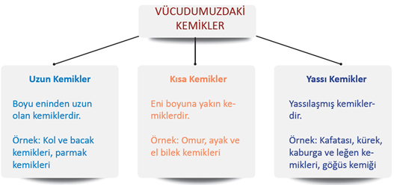

İnsan vücudundaki en güçlü ve uzun kemik uyluk kemiği, en küçük kemik (3 mm) ise kulakta bulunan üzengi kemiğidir.

**2.EKLEMLER**

İki kemiğin birbirine bağlandığı yere eklem denir.Eklemler hareket yeteneklerine göre 3 çeşittir.

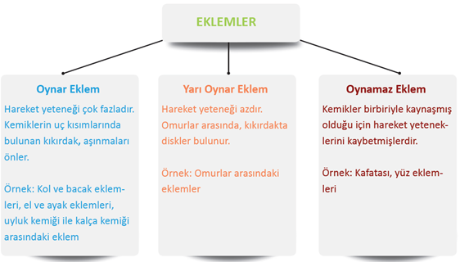

**2.KIKIRDAK**

Kıkırdak, kemik gibi sert bir yapıya sahip değildir, esnektir.Kıkırdak, kemiklerimizin büyüme bölgelerinde bulunur. Kemiklerimizin boyca uzamasını sağlar. Ayrıca hareketi kolaylaştırarak

kemiklerin sürtünmeden kaynaklı aşınmasını önler. İskeletin esnek olmasını sağlayarak kemiklerin kolayca kırılmasını önler.

Kıkırdak; uzun kemiklerin ve kaburgaların uç kısımlarında, burun ucu ve kulak kepçesinde, omurgayı oluşturan omurların arasında bulunur.Kollarımızı ve bacaklarımızı acı çekmeden hareket ettirebiliriz.Çünkü oynar eklemlerdeki kıkırdaklar arasında bulunan eklem sıvısı, sürtünmeyi en aza indirir. Böylece eklem yüzeyindeki aşınma ve tahribat önlenmiş olur.

Kaburga uçlarında bulunan kıkırdak, soluk alıp verme sırasında göğüs kafesine esneklik kazandırır.Ayrıca kıkırdak yapıdaki burun ucu ve kulak kepçesinin esnek olması, bu organları darbelere karşı korur.

**KASLAR**

Kemik ve eklemler tek başına hareket sağlayamaz. İskeletimizin hareket etmesini sağlayan

yapılara **kas** denir. İskeletimiz kaslarla kaplıdır. Kaslarımız iskeletle birlikte vücudumuza şekil verir. Kaslar kasılıp gevşeyerek hareket etmemize yardımcı olur. İç organlarımızın çalışmasını sağlar.

Vücudumuzdaki bütün hareketler bizim kontrolümüzde değildir. Yürümek, bizim kontrolümüzdedir ama kalbimiz isteğimiz dışında çalışır. Benzer şekilde mide, bağırsak, akciğer gibi organlarımızın çalışması da isteğimiz dışındadır.

Kaslar yapısına ve çalışma prensibine göre üç kısma ayrılır.

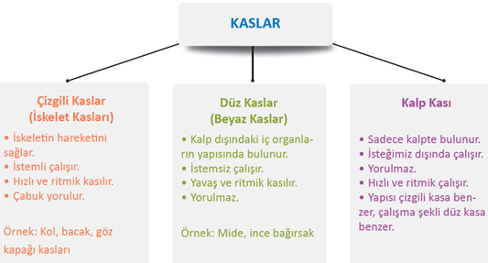

Vücudumuzdaki en hareketli kaslar, göz kaslarımızdır. Vücudumuzdaki en küçük kas kulağımızda, en büyük kas ise kalçamızda bulunur. En güçlü kas ise çene kasımızdır.